

20251215| 小六班

Daily life
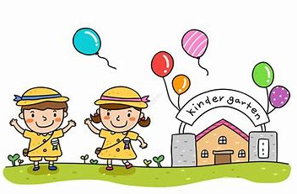

「来园情况」
今日星期一，共有24人来园，6人请假。
「日常生活观察」
序号 | 姓名 | 午餐 |  |  | 午睡 | 备注
序号 | 姓名 | 饭 | 菜 | 汤 | 午睡 | 备注
1 | 吴逸辰 | √ |  | √ | √
2 | 邓云天 | √ |  | √ | √
3 | 陈奕轩 | 请假
4 | 薛焱琛 | √ | √ | √ | √
5 | 江梓壕 | √ | √ | √ | √
6 | 袁子庆 | √ | √ | √ | √
7 | 镇博炀 | 请假
8 | 杜一恒 | √ | √ |  | √
9 | 张家宁 | 请假
10 | 常元一 | √ | √ | √ | √
11 | 陈阳 | √ | √ | √ | √
12 | 刘翊鸣 | √ | √ | √ | √
13 | 周廷堃 | √ | √ | √ | √
14 | 万博睿 | √ | √ | √ | √
15 | 赵逸彤 | 请假
16 | 冯晏卿 | √ | √ | √ | √
17 | 丁安娜 | √ | √ | √ | √
18 | 刘沐苒 | √ | √ | √ | √
19 | 李沐晗 | √ |  | √ | √
20 | 王慕恬 | √ | √ | √ | √
21 | 高杨 | 请假
22 | 张芯悦 | √ | √ | √ | √
23 | 熊梦瑶 | √ | √ |  | √
24 | 赵书瑶
25 | 王清悦 | 请假
26 | 李念 | √ | √ | √ | √
27 | 胡挽晴 | √ | √ | √ | √
28 | 顾若澄 | √ | √ |  | √
29 | 周羽熙 | √ | √ | √ | √
30 | 蒋悦雯 | √ | √ | √ | √
31 | 邓安琪 | 请假
「区域游戏」
上午孩子们一起玩了自己感兴趣的区域游戏。
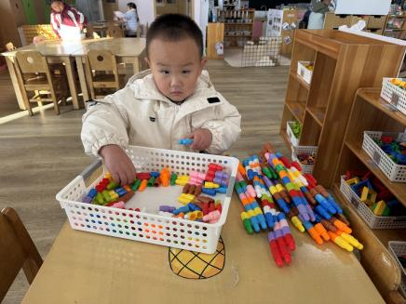 | 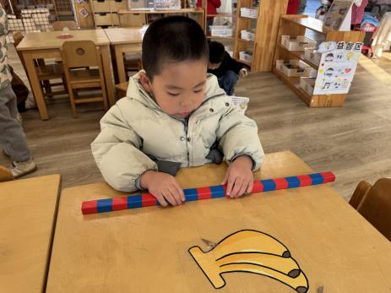 | 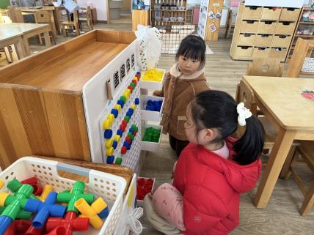
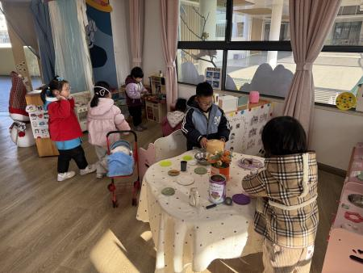 | 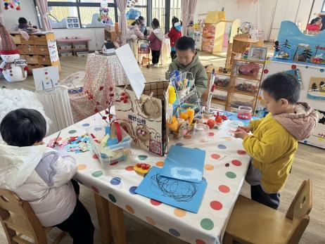 | 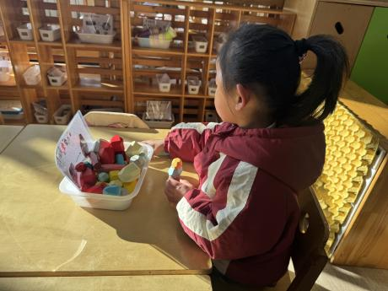

「集体活动」
语言：聪聪找耳朵
这是一节情节生动，内容有趣的故事。主要讲述了聪聪由于自己不听话所以耳朵不见了，出门找耳朵时，遇见的小动物也不听话，所以聪聪遇到了许多麻烦甚至是危险，从而认识到了自己的错误并进行了改正。
我班幼儿对情节生动、富有童趣的故事都有浓厚的兴趣。但由于年龄较小，良好的倾听习惯还未
形成，所以在上课时常出现走神、坐不住的现象，还有的不愿在集体面前表达自己的意见。
「温馨提醒」
1.最近天气变化，请家长们注意天气变化，及时增减衣物。近期手足口病等传染病传播，请大家注意孩子个人卫生，少去人群密集处。
2.个别孩子的指甲没有剪，请及时修剪。
3.回家可以练习穿脱衣服，叠裤子、挂衣服，期待爸爸妈妈看到你们的展示哦。

